Конкурс «Как я вижу коррупцию»
Администрацией Губернатора Новгородской области совместно с прокуратурой Новгородской области с 01 ноября 2022 года по 22 ноября 2022 года организовано проведение областного конкурса «Как я вижу коррупцию».
06 декабря 2022 года решением конкурсной комиссии определены победители областного конкурса.
В номинации «Социальный плакат «Мир без коррупции» комиссия присудила:
1 место – Сидоровой Карине Максимовне, учащейся 11 класса муниципального автономного общеобразовательного учреждения «Средняя общеобразовательная школа № 8 с углубленным изучением математики и английского языка», Ресурсного центра поддержки добровольчества Боровичского района, г. Боровичи;

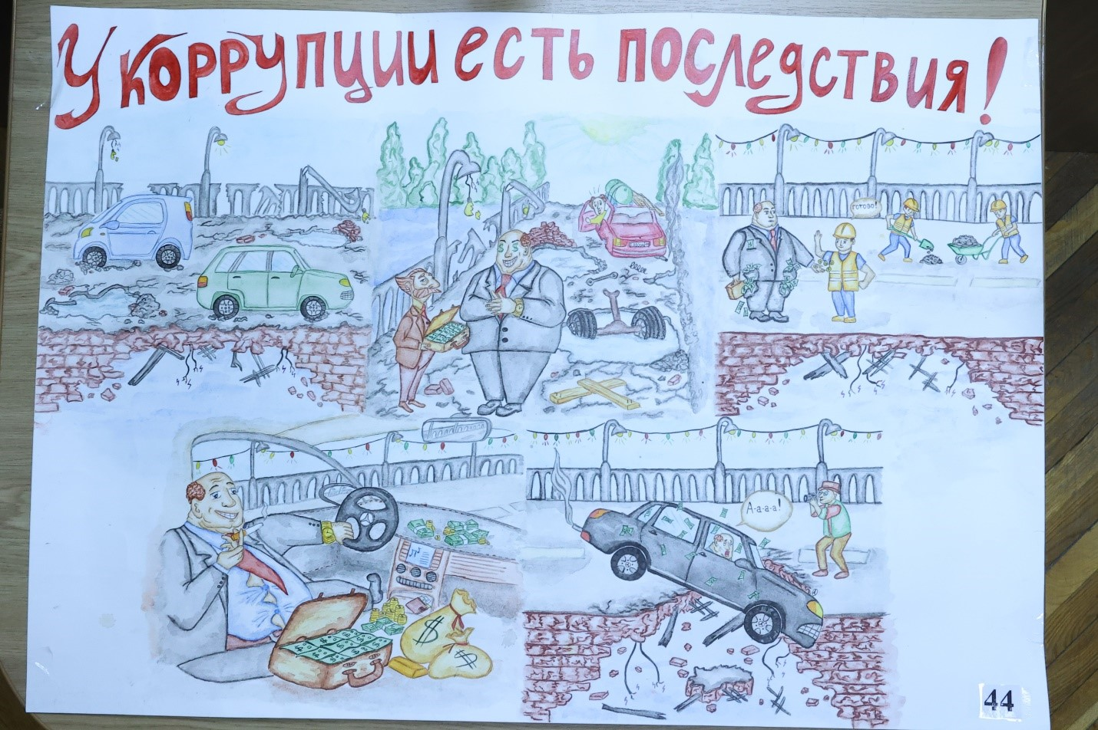

2 место – Гаевой Валерии Сергеевне, учащейся 9 класса «МАОУСШ п. Кулотино» Окуловский район Новгородской области;
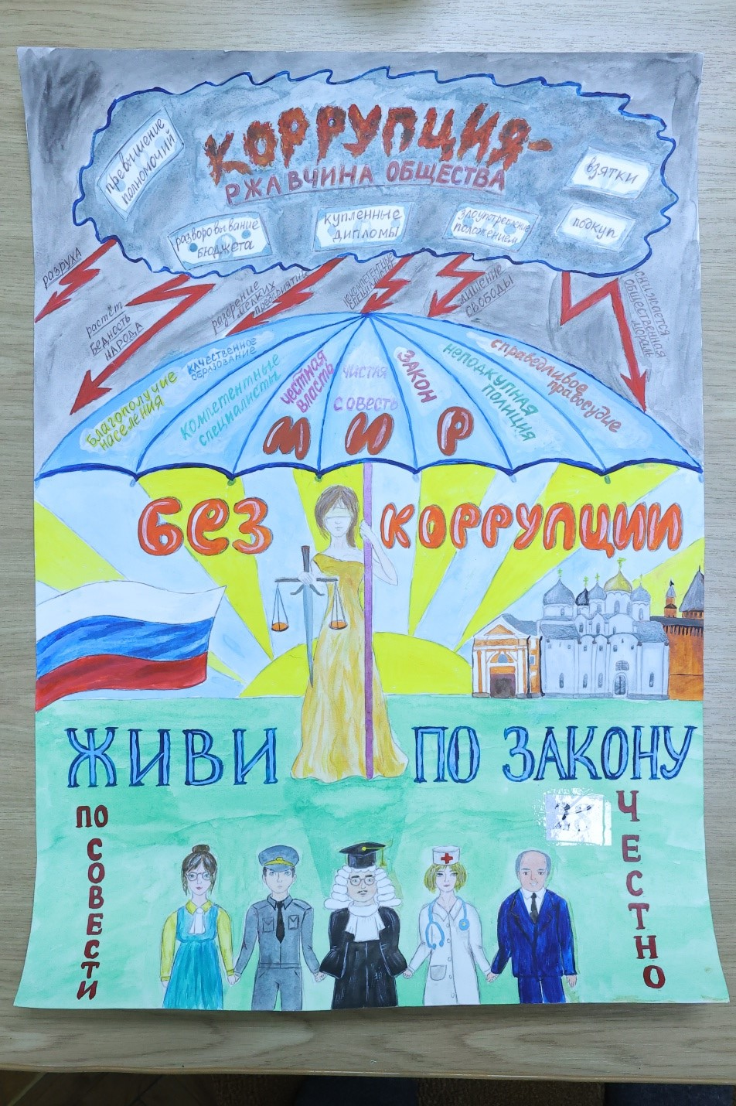

3 место – Вершининой Эвелине Юрьевне, учащейся 9 класса Муниципального автономного общеобразовательного учреждения "Средняя общеобразовательная школа №1" г. Боровичи Новгородской области;
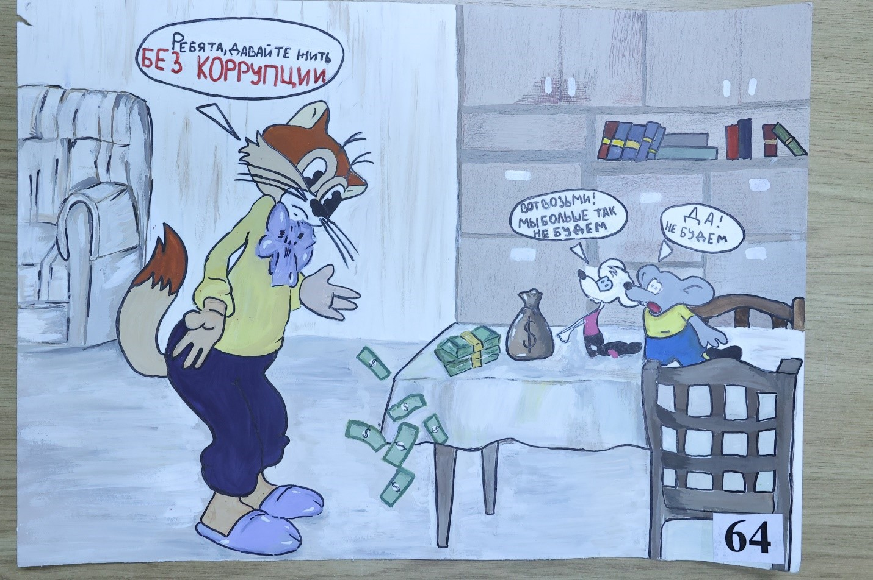

В номинации «Социальный видеоролик «Мы против коррупции!» комиссия присудила:
1 место — Константиновой Анастасии Ивановне, учащейся 10 класса МАОУ «СОШ №2 им. Ф.М. Достоевского с углубленным изучением английского языка», г. Старая Русса Новгородской области; (ссылка 1)
2 место – Галдиной Татьяне Николаевне, учащейся 9 класса Автономного муниципального общеобразовательного учреждения "Основная общеобразовательная школа №4" д. Новое Рахино Крестецкого района Новгородской области; (ссылка 2)
3 место – Ермолиной Екатерине Михайловне, учащейся 9 класса Муниципального автономного образовательного учреждения "Средняя школа с. Анциферово", Хвойнинский муниципальный округ Новгородской области; (ссылка 3)
В номинации «Стихотворение «Моё слово против коррупции» комиссия присудила:
1 место — Осиповой Ульяне Романовне, учащейся 10 класса Муниципального автономного образовательного учреждения «Демянская средняя школа имени Героя Советского Союза А.Н. Дехтяренко», рп Демянск Новгородской области;
«Предприимчивый барашек»
Жил толстый баран в одном совхозе,
И жизнь проживал он в каком-то курьёзе.
Он грабил свиней, продавал им овес.
Все деньги он прятал от этих глупцов.
Свинюшки терпели, молчали и жгли
Все силы свои на благо казны.
Баран приходил к ним с лицом деловым,
Всё забирал из совхозной казны.
И шёл он вальяжно как будто бы царь.
Что тут же вложил, то сразу украл.
Ни с кем не считался и жил как хотел.
Он богом считался средь царства свиней.
Кого-то накажет, кого-то побьет,
И взяточку так между делом возьмет.
Барашек на это рогом трясет,
И деньги большие в карманы кладет.
Подумали свиньи: «Так жить же нельзя!
Для каждого есть здесь доля своя».
Все по закону как у людей,
Решили собрать заседание зверей.
Судили барана довольно сурово.
А он им кричал: « Я не знаю закона!»
«О! Кто бы мне раньше об этом сказал,
Тогда бы я взятки брать бы не стал!».
«Прошу вас, поверьте и смилуйтесь звери,
Я вам приношу свои извинения!»
Здешний Потапыч — честный медведь,
Больший сей бред не смог он терпеть.
«Барашек, милый, послушай дружок,
Ты совершил самый страшный грешок.
Возможно, ты слышал и даже не раз
Коррупционерам нет места средь нас!»
С совхоза барана изгнали тогда.
Свинюшки визжали, кричали: «Ура!»
Запомни барашек на годы вперед.
Кто совершает служебный подлог
Тот получает от жизни пинок.
2 место — Никанорову Антону Валерьевичу, учащемуся 11 класса муниципального автономного общеобразовательного учреждения «Средняя общеобразовательная школа № 8 с углубленным изучением математики и английского языка», г. Боровичи Новгородской области;
«Наказание»
Город.
Кабинет.
Чиновник.
Стол.
Молодой мужчина, статный,
Принимающий людей,
Был ответственен за то,
Чтоб у всех к нему пришедших
Безопасность при пожаре
Обеспечена была.
Первый входит, всё в порядке,
Одобряем документ,
Подпись ставим, будь спокоен,
Заходи другой клиент.
И вошел мужчина в чёрном,
Доставая документ, заявил:
“В кафе моём, я знаю, нет системы,
Что должна тушить пожар.
Но поверьте, друг любезный,
Там она нам не нужна!
Без неё справлялись как-то,
И пожары ерунда!
Мы, давай, уладим гладко,
Ведь я вижу, твой пиджак,
Уж давно проели моли,
Вот тебе большой конверт,
Будет он тебе полезен,
Новый ты пиджак прикупишь,
Но подпишешь документ”.
Видя сумму всю в конверте,
Обомлел чиновник сразу,
Долго думал и решил:
“Да, пожалуй, ведь система
Там и правда не нужна.”
Подпись ставит,
Все довольны,
Собирается домой.
Ведь рабочий день тяжелый
Был наполнен суетой.
Возвращаясь, размышляет,-
“Вот и деньги появились,
Нечего без пиджака страдать.
Деньги ведь никто не видел,
Некому и наказать.”
И домой вернувшись засвет,
Поприветствовал сынишку,
Семилетнего мальчишку,
Что дороже в жизни нет.
Расстегнув портфель рукой,
И заметив тот конверт
(Он сейчас для всех секрет),
Тут же спрятал с глаз долой.
А сынишка восхищенно:
“Завтра новое кафе
Открывает свои двери,
Я схожу, поем, взгляну,
Впечатленья расскажу”.
Утро вторника, работа,
То же место, тот же город.
В новостях передают, дескать
Новое кафе в центре города открыто,
Интервью даёт владелец.
И чиновник мелкий тут же
Узнаёт его лицо.
Эти новости прервал,
Заполнять бумаги стал.
Первый час сидел, второй,
На часах большая стрелка
На двенадцать указав,
Прервала работу метко,
Так, что бросив все бумаги,
Поспешил чиновник сразу,
Будто бы боясь чего-то,
Информацию смотреть.
Тут, включая телевизор,
Не поверил он глазам.
Всё горит, везде огонь,
“Что же там произошло?!”
И быстрей бежит домой,
Ведь сынишка с интересом
В день открытия сегодня
Собирался пообедать,
Посетить это кафе.
А пожар, возникший в нем,
Потушить никто не смог.
Но смогла бы та система,
А чиновник мелкий,
Получив конверт тот самый,
Жизни стоивший людей,
Посчитал, что та система
Будет менее ценна,
Чем пиджак, без дырок, новый,
И другая ерунда.
Открывая дверь ключом,
Понимает вдруг чиновник,
Что за парочку «бумажек»,
Взятых в алчном желанье,
Погубил немало жизней,
И сынишку своего.
В новостях передают,-
“Шесть погибших,
В том числе и мальчик, лет семи”.
“Не осталось тут сомнений,
Что остался я один...-
Жалобно сказал чиновник.
Разве стоили те деньги,
Жизни всех этих людей?
Достаёт, убитый горем,
Тот конверт чиновник мелкий
И бросает что есть силы,
В приоткрытое окно.
Разлетелись тут же деньги,
А чиновник рассуждать,
И при этом всех кляня:
“Я ведь думал, не накажут,
Ведь не видели меня».
3 место — Сатониной Анне Владимировне, учащейся 9 класса МАОУ «Первая университетская гимназия им. Академика В.В.Сороки», г. В. Новгород.
«Справедливость взойдет над Россией»
Чистая и светлая у России душа:
Ни вора не терпит она, ни скупца,
И толстосуму твердое «нет»
Честный чиновник скажет в ответ!
Сколько талантов: поэтов, ученых,
Сколько врачей, трудом увлеченных,
Славен народ наш, трудом знаменит,
Дух бескорыстья людей всех роднит.
Честно трудиться – наша задача,
В работе должна быть самоотдача.
Счастье приносит любимое дело,
Чистую совесть, взгляд в будущее смелый.
Будем достойными Родины нашей!
Нет ее в мире лучше и краше!
Мы ежедневной и честной работой
К ближнему каждый проявим заботу!
Будем друг к другу все милосердны
В добрых делах будем усердны.
Взятки и корысть – последнее дело!
Путь честный в жизни проложим мы смело!
Честным трудом будут все жить –
Коррупцию сможем искоренить!
И честный труженик станет счастливым,
И справедливость взойдет над Россией!
09 декабря 2022 года в Большом зале заседаний Правительства Новгородской области заместителем руководителя Администрации Губернатора Новгородской области Борцевичем И.Ю. и представителями прокуратуры Новгородской области победителям областного конкурса вручены дипломы.
Кроме диплома, лауреаты конкурса получат денежные поощрения. За первое место – 8 000 рублей, за второе – 5 000 рублей и за третье – 2 000 рублей.
Добавим, что в конкурсе традиционно принимают участие обучающиеся 9-11 классов общеобразовательных организаций, образовательных организаций среднего профессионального образования и образовательных организаций высшего образования.

Администрация Губернатора Новгородской области во взаимодействии с прокуратурой Новгородской области объявляет о начале проведения областного конкурса «Как я вижу коррупцию» (далее - конкурс).
1. Конкурс проводится среди обучающихся 9-11 классов общеобразовательных организаций, образовательных организаций среднего профессионального образования и обучающихся образовательных организаций высшего образования.
Заявки на участие в конкурсе представляются в отдел Администрации Губернатора Новгородской области по профилактике коррупционных и иных правонарушений (Приложение № 1).
К заявке прилагаются:
анкета участника конкурса по форме согласно Приложению № 2;
конкурсная работа на бумажном или электронном носителе, за исключением номинации «Социальный плакат «Мир без коррупции», конкурсная работа по которой представляется на бумажном носителе;
копия документа, удостоверяющего личность участника конкурса;
согласие участника конкурса на обработку персональных данных или согласие законного представителя участника конкурса на обработку персональных данных участника конкурса, оформленное по форме согласно Приложению № 3;
копия свидетельства о постановке на учет физического лица в налоговом органе участника конкурса или законного представителя участника конкурса;
копия документа, подтверждающего регистрацию в системе индивидуального (персонифицированного) учета участника конкурса или законного представителя участника конкурса;
документ, содержащий сведения о реквизитах расчетного счета, открытого участником конкурса или законным представителем участника конкурса в кредитной организации, для перечисления денежных средств в случае признания участника конкурса победителем конкурса.
Заявки с приложением документов можно представлять:
по почте либо нарочно – в отдел Администрации Губернатора Новгородской области по профилактике коррупционных и иных правонарушений, адрес: Великий Новгород, пл. Победы – Софийская, д. 1, каб. 147;
время приема заявок: с 08 часов 30 минут по 17 часов 00 минут, с 13 часов 00 минут до 14 часов 00 минут – обеденный перерыв;
с использованием информационно-телекоммуникационной сети «Интернет» - на электронный адрес: kola@novreg.ru.
2. Заявки принимаются в период с 01 ноября 2022 года по 22 ноября 2022 года.
Заявки, поступившие по окончанию срока, рассмотрению не подлежат.
К участию в конкурсе не допускаются участники в случае:
непредставления в полном объеме документов, предусмотренных пунктом 1 настоящего объявления;
несоответствия участника требованиям, указанным в пунктах 1 и 3 настоящего объявления.
3. Конкурс проводится в следующих номинациях:
«Социальный плакат «Мир без коррупции»;
«Социальный видеоролик «Скажи коррупции нет!» (последовательность изображений, видео, в том числе со звуковым сопровождением или без него, продолжительностью не более 45 секунд);
«Стихотворение «Мое слово против коррупции».
4. Оценка представленных работ осуществляется конкурсной комиссией по следующим критериям:
cоответствие конкурсной работы заявленной номинации;
качество конкурсной работы;
аргументированность и полнота содержания конкурсной работы;
социальная значимость конкурсной работы;
оригинальность конкурсной работы.
Подведение итогов конкурса, а также награждение победителей осуществляется не позднее 10 декабря 2022 года.
Информация о времени подведения итогов конкурса и награждения победителей размещается дополнительно.
5. Участники конкурса, набравшие наибольшее количество баллов при проведении конкурса, признаются победителями и награждаются:
за первое место (одно) - денежным вознаграждением в размере 8,0 тыс. рублей;
за второе место (одно) - денежным вознаграждением в размере 5,0 тыс. рублей;
за третье место (одно) - денежным вознаграждением в размере 2,0 тыс. рублей.
6. По всем вопросам, связанным с проведением областного конкурса «Как я вижу коррупцию» можно обращаться в отдел Администрации Губернатора Новгородской области по профилактике коррупционных и иных правонарушений.
Контактные лица: Чернова Полина Михайловна, тел. 732-563 Комелькова Лилия Александровна, тел. 777-181 (доб. 2034); электронный адрес: kola@novreg.ru

Администрацией Губернатора Новгородской области совместно с прокуратурой Новгородской области с 01 ноября 2021 года по 22 ноября 2021 года организовано проведение областного конкурса «Как я вижу коррупцию».
30 ноября 2021года решением конкурсной комиссии определены победители областного конкурса.
В номинации «Социальный плакат «Мир без коррупции» комиссия присудила:

1 место – Тихоновой Анне Алексеевне, учащейся 11 класса муниципального автономного общеобразовательного учреждения «Средняя общеобразовательная школа № 23», г. Великий Новгород
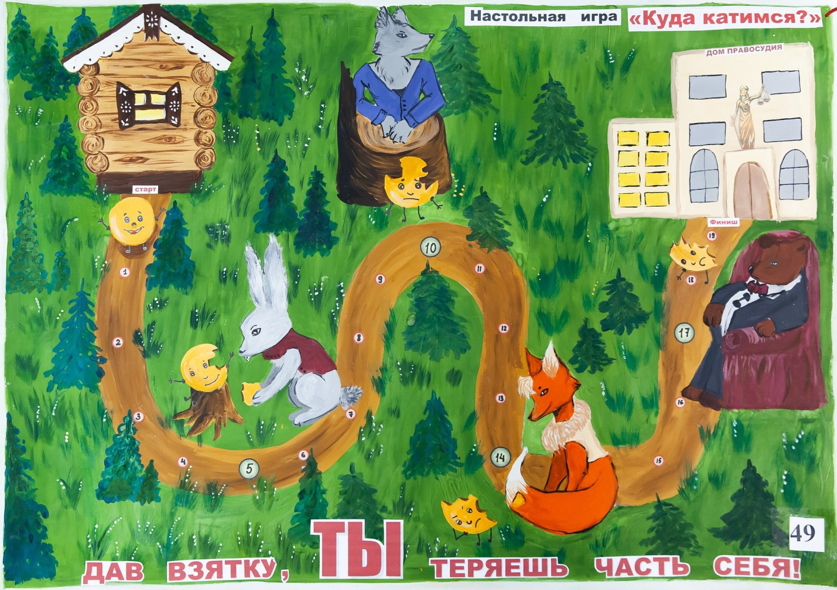

2 место – Сидоровой Карине Максимовне, учащейся 10 класса муниципального автономного общеобразовательного учреждения «Средняя общеобразовательная школа № 8 с углубленным изучением математики и английского языка», г. Боровичи Новгородской области
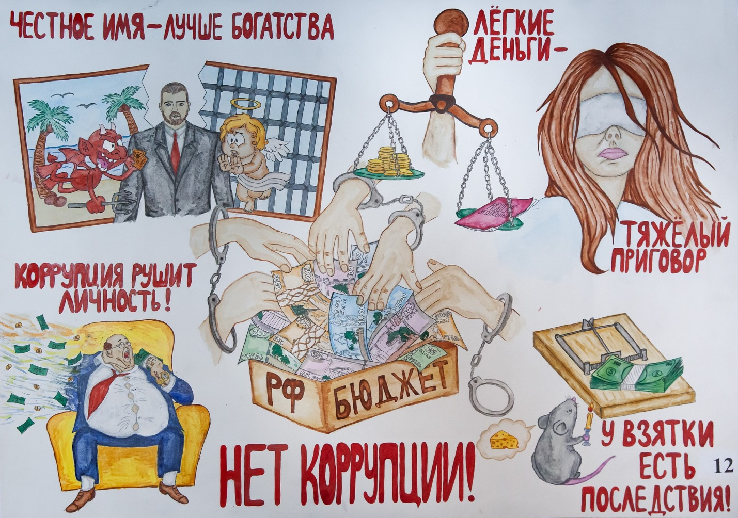

3 место – Мельниковой Лилии Викторовне, учащейся 11 класса муниципального автономного общеобразовательного учреждения «Панковская средняя общеобразовательная школа», п. Панковка Новгородского района Новгородской области
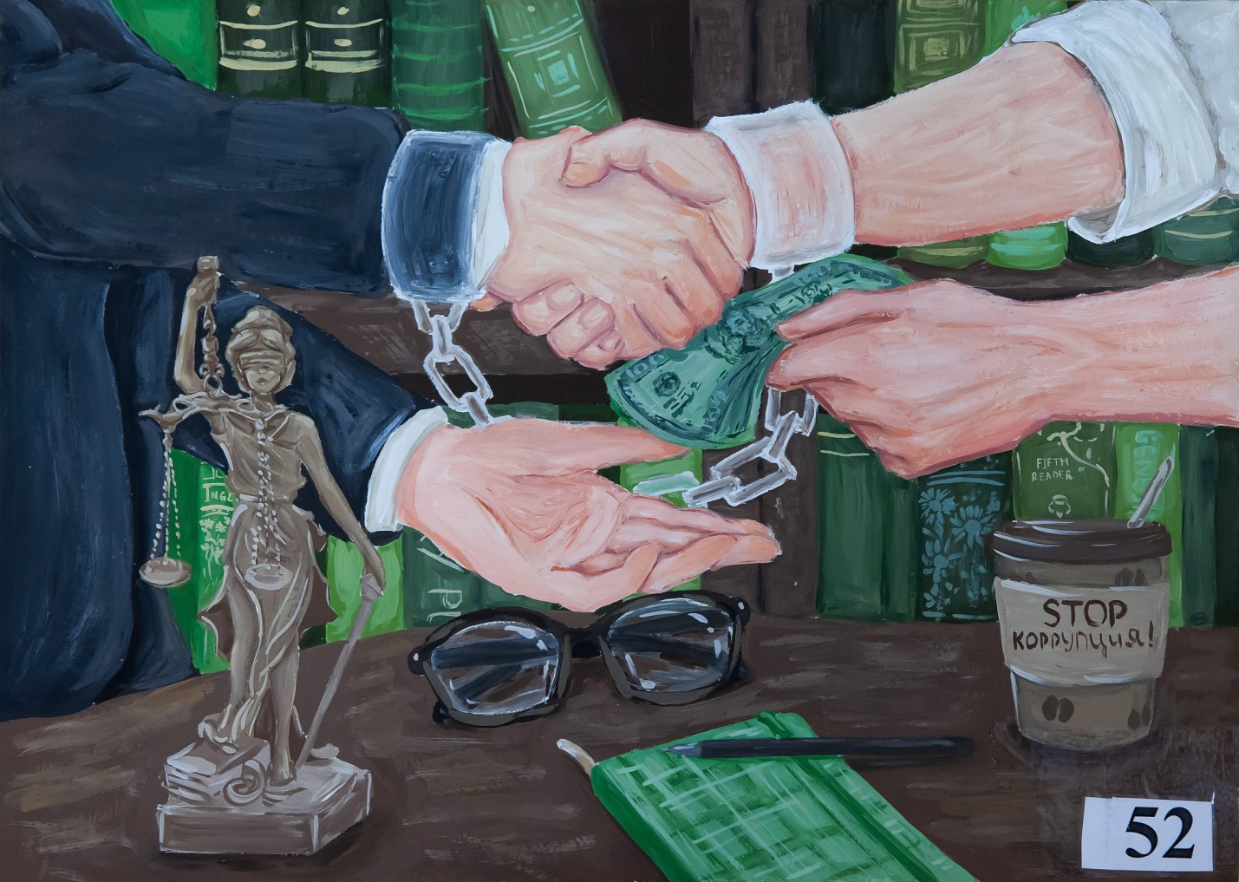
В номинации «Социальный видеоролик «Скажи коррупции - нет» комиссия присудила:
1 место — Бухгамер Алине Дмитриевне, учащейся 9 класса муниципального автономного общеобразовательного учреждения «Бронницкая средняя общеобразовательная школа», с. Бронница Новгородского района Новгородской области; (смотреть)
2 место – Зиминой Ольге Евгеньевне, учащейся 10 класса муниципального автономного общеобразовательного учреждения «Средняя школа с. Мошенское», с. Мошенское Новгородской области; (смотреть)
3 место – Чумакову Максиму Николаевичу, учащемуся 11 класса муниципального автономного общеобразовательного учреждения «Гимназия «Квант», г. Великий Новгород. (смотреть)
В номинации «Стихотворение «Моё слово против коррупции» комиссия присудила:
1 место — Павлюковой Владе Андреевне, учащейся 10 класса муниципального автономного общеобразовательного учреждения «Гимназия № 3», г. Великий Новгород
Простая история
Две хорошие подруги
Разболтались на досуге:
— Что ни день, тружусь, как пчёлка, —
говорит одна девчонка, —
Впереди олимпиады,
Очень выиграть в них мне надо!
— Для чего же, дорогая? —
Удивляется вторая.
— Чтобы в вуз бесплатно взяли.
Мне родители сказали,
Поступай, мол, на бюджет —
На учёбу денег нет.
.. А бюджетные места
Тем, чей балл стремится к ста.
— Да, родная, это жесть.
Только в списках на бюджет
Уже кончились места.
— Как? На улице весна,
Поступленье впереди!
Возле вуза кадиллак —
Не от школьных аттестатов
Ректор стал таким богатым.
— Ничего не понимаю!
Ты на взятки намекаешь?
— Тихо-тихо, не шуми,
Папа мне бюджет купил:
Надо у него спросить,
Есть ли шанс тебе купить.
— Нет, не надо. Так не честно
Занимать на курсе место.
От коррупции в стране
Вымер врач и инженер,
Нет юристов и учёных,
Рьяно делом увлечённых.
Лучше уж не поступлю,
Чем законы преступлю.
Отказалась от услуги
Непорядочной подруги
Та девчонка, и с тех пор
Не вступала в разговор.
А в июле заявленье
Подала на обученье.
Позже бывшие подруги
Разболтались на досуге:
— Боже мой, тружусь, как пчёлка, —
Молвит первая девчонка, —
Столько пар! Но так занятно
Становиться адвокатом!
А тебя совсем не видно...
— Ректор прошлый слёг с ковидом,
Выпускник его же вуза
По ошибке толстопузу
Прописал не то леченье...
Ну, короче, с поступленьем
Пролетела. Ректор новый
Папе отказал сурово.
Видно, взяток не берёт
Справедливый идиот.
— Так, остынь. Оставь обиды.
Я про дружбу не забыла.
Помогу на год другой
Поступить тебе самой!
2 место — Барановой Таисии Олеговне, учащейся 9 класса муниципального автономного общеобразовательного учреждения «Средняя школа № 13 с углубленным изучением предметов», г. Великий Новгород
История взяточника
Родился новый человек,
все родственники рады,
и папа первый среди всех
спешит к нему в палату.
Все хорошо. Претензий нет
и, улыбнувшись маме,
дает он доктору конверт
с немалыми деньгами.
Идут года. Малыш растет,
пора быв детский садик.
Вновь папа деньги достает,
ведь надо все уладить.
Ребенка в первый класс ведут,
звенит звонок веселый.
И вновь родители несут
конверт «на нужды школы».
Ура! Получен аттестат!
Герой наш стал студентом,
он для экзаменов кладет
купюры по конвертам.
- Идут года, и жизнь идет,
он занят важным делом,
и деньги сам теперь берет
уверенно и смело.
И как он дальше проживет,
все в мире покупая?
Ему несут, и он несет,
и взяткам нету края.
Теперь невесело ему,
Расплата наступила.
Он, наконец попал в тюрьму.
Она его сгубила.
3 место — Красильниковой Полине Вадимовне, учащейся 9 класса муниципального автономного общеобразовательного учреждения «Средняя общеобразовательная школа № 8 с углубленным изучением математики и английского языка», г. Боровичи Новгородской области.
Чаша весов
Настала зима...
Дети - на лыжах, на санках с утра.
Лепят, играют, бросают снежки,
Ира и Маша встают на коньки.
Но рано темнеет - все по домам:
Пить вкусный чай, одежду сушить,
Ведь утром опять во двор выходить!
А мама Ариши ночами не спит
И целыми днями в окна глядит,
Смотрит тоскливо на этих детей
И воет от боли сильнейшей своей...
Думает мама лишь об одном:
«Могла ведь Ариша гулять за окном...»
Арина не выйдет гулять никогда –
Этой весною случилась беда:
Дочурка сгорела с другими детьми,
Что просто в кино на мультик пришли.
Но почему?! Почему погибли они?!
Ответ на ладони, скажете Вы:
«Что-то замкнуло, не усмотрели.
Такое бывает, все знают об этом.
Причину пожара ты не ищи,
Потратишь напрасно все мочи свои...
Ведь жизнь такова:
Нет виноватых, виновата судьба».
Но все не так просто:
Месяцем раньше инспектор там был,
Но неполадки не устранил...
Кто уж вам скажет? Недоглядел
Или вообще ничего не смотрел,
Но взятку он взял... И потому
Задохнулись люди в проклятом дыму!
Ариша кричала, звонила, на помощь звала...
Так разве во всем виновата судьба?
Дядя-инспектор, коррупционер, стоят ли деньги жизни детей?
Важный чиновник, отвечать не спеши:
Деньги на счете и смех детворы...
На чаше весов?...
Что выберешь ты?!
09 декабря 2021 года в Большом зале заседаний Правительства Новгородской области заместителем руководителя Администрации Губернатора Новгородской области Ласковым А.А. и представителями прокуратуры Новгородской области победителям областного конкурса вручены дипломы и грамоты.

Администрация Губернатора Новгородской области во взаимодействии с прокуратурой Новгородской области объявляет о начале проведения областного конкурса «Как я вижу коррупцию» (далее - конкурс).
1. Конкурс проводится среди обучающихся 9-11 классов общеобразовательных организаций, образовательных организаций среднего профессионального образования и обучающихся образовательных организаций высшего образования.
Заявки на участие в конкурсе представляются в отдел Администрации Губернатора Новгородской области по профилактике коррупционных и иных правонарушений (Приложение № 1).
К заявке прилагаются:
анкета участника конкурса по форме согласно приложению № 2;
конкурсная работа на бумажном или электронном носителе, за исключением номинации «Социальный плакат «Мир без коррупции», конкурсная работа по которой представляется на бумажном носителе;
копия документа, удостоверяющего личность участника конкурса;
согласие участника конкурса на обработку персональных данных или согласие законного представителя участника конкурса на обработку персональных данных участника конкурса, оформленное по форме согласно приложению № 3;
копия свидетельства о постановке на учет физического лица в налоговом органе участника конкурса или законного представителя участника конкурса;
копия документа, подтверждающего регистрацию в системе индивидуального (персонифицированного) учета участника конкурса или законного представителя участника конкурса;
документ, содержащий сведения о реквизитах расчетного счета, открытого участником конкурса или законным представителем участника конкурса в кредитной организации, для перечисления денежных средств в случае признания участника конкурса победителем конкурса.
Заявки с приложением документов можно представлять:
по почте либо нарочно – в отдел Администрации Губернатора Новгородской области по профилактике коррупционных и иных правонарушений, адрес: Великий Новгород, пл. Победы – Софийская, д. 1, каб. 147;
время приема заявок: с 08 часов 30 минут по 17 часов 00 минут, с 13 часов 00 минут до 14 часов 00 минут – обеденный перерыв;
с использованием информационно-телекоммуникационной сети «Интернет» - на электронный адрес: pcher@novreg.ru.
2. Заявки принимаются в период с 01 ноября 2021 года по 22 ноября 2021 года.
Заявки, поступившие по окончанию срока, рассмотрению не подлежат.
К участию в конкурсе не допускаются участники в случае:
непредставления в полном объеме документов, предусмотренных пунктом 1 настоящего объявления;
несоответствия участника требованиям, указанным в пунктах 1 и 3 настоящего объявления.
3. Конкурс проводится в следующих номинациях:
«Социальный плакат «Мир без коррупции»;
«Социальный видеоролик «Скажи коррупции нет!» (последовательность изображений, видео, в том числе со звуковым сопровождением или без него, продолжительностью не более 45 секунд);
«Стихотворение «Мое слово против коррупции».
4. Оценка представленных работ осуществляется конкурсной комиссией по следующим критериям:
соответствие конкурсной работы заявленной номинации;
качество конкурсной работы;
аргументированность и полнота содержания конкурсной работы;
социальная значимость конкурсной работы;
оригинальность конкурсной работы.
Подведение итогов конкурса, а также награждение победителей осуществляется не позднее 10 декабря 2021года.
Информация о времени подведения итогов конкурса и награждения победителей размещается дополнительно.
5. Участники конкурса, набравшие наибольшее количество баллов при проведении конкурса, признаются победителями и награждаются:
за первое место (одно) - денежным вознаграждением в размере 8,0 тыс. рублей;
за второе место (одно) - денежным вознаграждением в размере 5,0 тыс. рублей;
за третье место (одно) - денежным вознаграждением в размере 2,0 тыс. рублей.
6. По всем вопросам, связанным с проведением областного конкурса «Как я вижу коррупцию» можно обращаться в отдел Администрации Губернатора Новгородской области по профилактике коррупционных и иных правонарушений.
Контактные лица:
Чепцов Алексей Александрович, тел. 777-181 (доб. 2030);
Чернова Полина Михайловна, тел. 777-181 (доб. 2033); электронный адрес: pcher@novreg.ru

Подведены итого областного конкурса «Как я вижу коррупцию», проведенного Правительством Новгородской области совместно с областной прокуратурой.
Правительством Новгородской области совместно с прокуратурой Новгородской области с 26 октября 2020 года по 22 ноября 2020 года организовано проведение областного конкурса «Как я вижу коррупцию».
03 декабря 2020 года решением конкурсной комиссии определены победители областного конкурса.
В номинации «Социальный плакат «Мир без коррупции» присуждено:
1 место – Рыбаковой Анне Владимировне, учащейся 11 «ВI» класса Государственного областного бюджетного общеобразовательного учреждения «Адаптированная школа-интернат № 4», г. Великий Новгород;
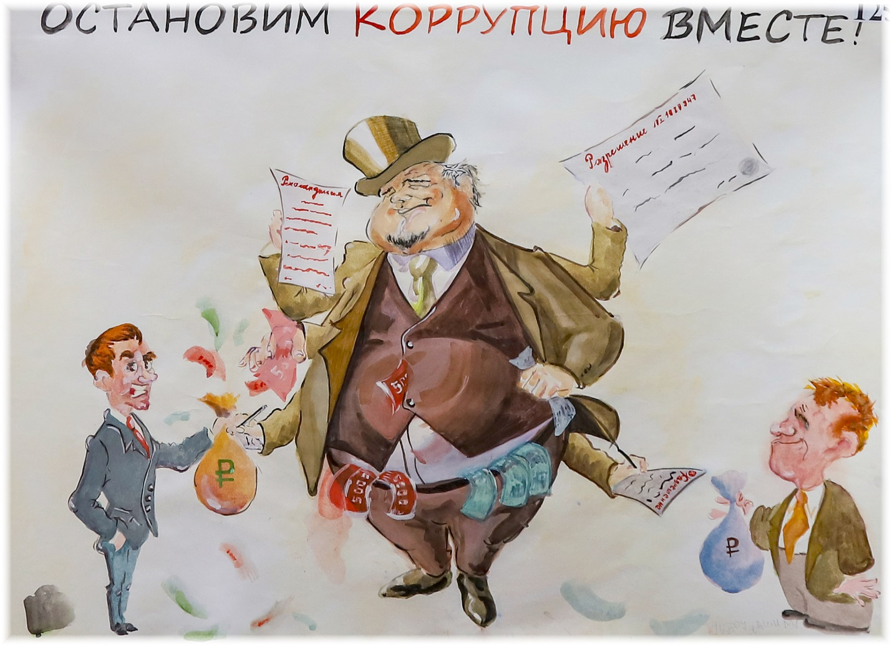

2 место – Тарасевич Татьяне Владимировне, учащейся 10 «Ю» класса муниципального автономного общеобразовательного учреждения «Средняя общеобразовательная школа № 5 с углубленным изучением химии и биологии», г. Старая Русса Новгородской области;
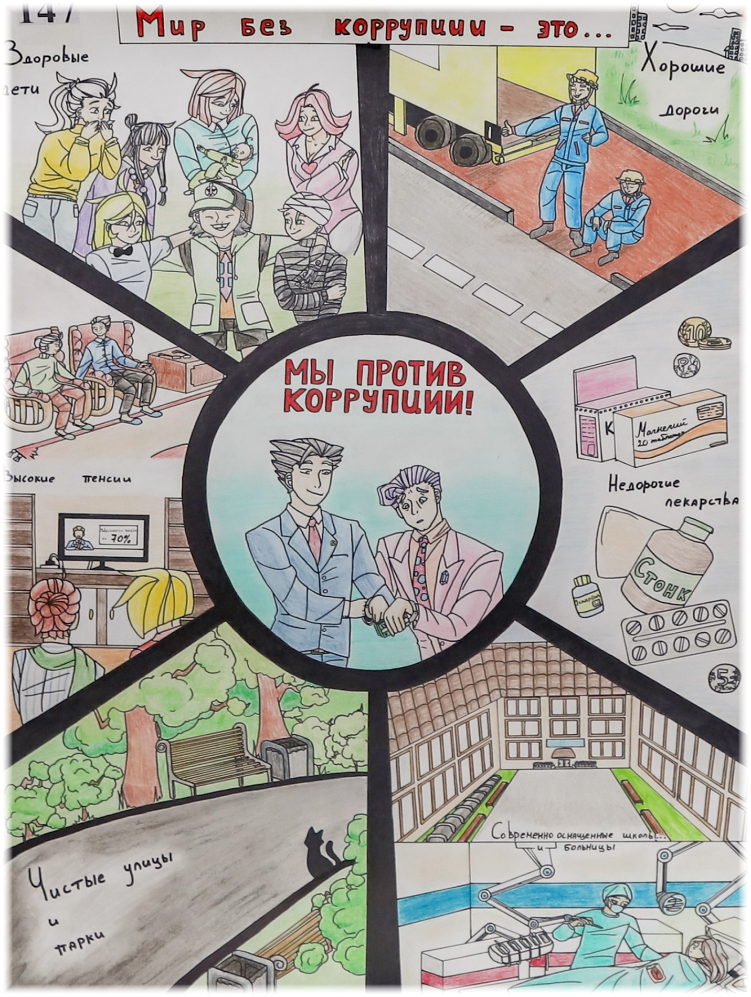

3 место – Тихоновой Анне Алексеевне, учащейся 10 «А» класса муниципального автономного общеобразовательного учреждения «Средняя общеобразовательная школа № 23», г. Великий Новгород.
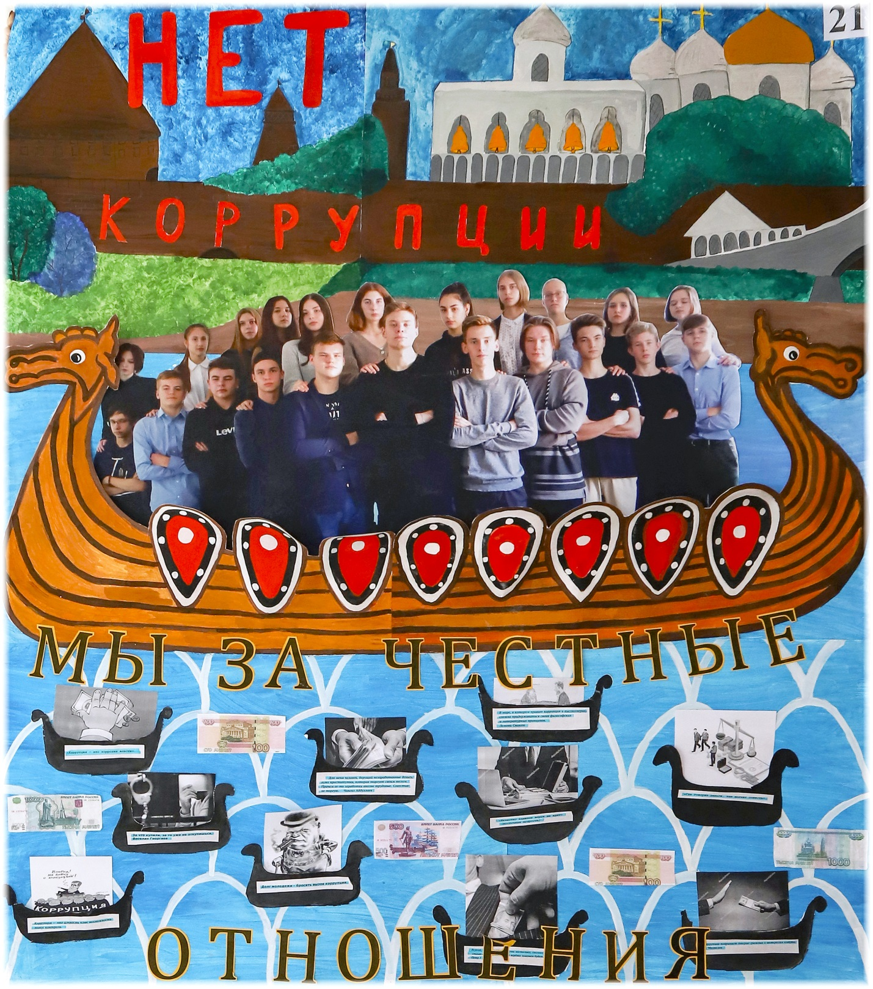

В номинации «Социальный видеоролик «Скажи коррупции - нет» присуждено:
1 место — Михеевой Нине Андреевне, учащейся 10 класса муниципального автономного общеобразовательного учреждения «Бронницкая средняя общеобразовательная школа», с. Бронница Новгородского района Новгородской области (смотреть);
2 место – Земскову Александру Николаевичу, учащемуся 11 класса муниципального автономного общеобразовательного учреждения «Средняя общеобразовательная школ № 2 им. Ф.М. Достоевского», г. Старая Русса Новгородской области (смотреть);
3 место — Веревкиной Яне Вячеславовна, учащейся 9 «Б» класса муниципального автономного общеобразовательного учреждения «Средняя общеобразовательная школа № 13», г. Великий Новгород (смотреть)
В номинации «Стихотворение «Моё слово против коррупции» присуждено:
1 место — Михееву Ивану Андреевичу, учащемуся 11 класса муниципального автономного общеобразовательного учреждения «Средняя школа д.Мойка», Батецкого района Новгородской области:
Что такое коррупция?
Знаешь ли ты?
Не слова благодарности и в букете цветы.
Взятка, подкуп для выгоды –
Как продажа души.
Растлевает все общество,
А что сделаешь ты?
Чтоб бороться с коррупцией,
Каждый должен понять:
Мир с тебя начинается,
Не давай взятки брать!
Ни борзыми щенками,
Ни «презентиком» малым
Руки пачкать не стоит –
Это нам не пристало.
Мир светлее и чище
Станет только тогда,
Когда в дружбе с законом
Каждый будет всегда.
Чтобы люди все жили
И в добре и в достатке,
Каждый должен из нас
Знать о вредности взятки!
2 место — Ясаковой Екатерине Федоровне, учащейся 10 класса муниципального автономного общеобразовательного учреждения «Гимназия № 3», г.Великий Новгород:
«Размышление о законах»
Много лет назад Державин написал стихотворенье,
Говорил в нем о законе и о судьях.
Это грустное о жизни размышленье
Очень долго актуальным будет.
Не подмажешь – не поедет –
Горький, страшный наш закон.
Он вершит людские судьбы,
Правит нашей жизнью он.
Не пора ли нам собраться,
Объявив войну мздоимцам,
Чтобы вместе попытаться
Воплотить морали принцип?
Чтобы жизнь в стране России
Стала честной и свободной,
Чтоб потомки не платили
За бесправие законов!
3 место — Авериной Юлии Денисовне, учащейся 9 «Э» класса муниципального автономного общеобразовательного учреждения «Гимназия № 3», г. Великий Новгород:
«Коррупция»
Коррупция, к сожалению,
Часто государство встречает.
И каждый, кто её знает,
Глаза на неё закрывает.
Взятки берут из-за дохода малого,
И я считаю, что это неправильно.
Взятки коррупционеры берут.
Свободу нарушителям дают.
Хочется верить, что таких людей мало,
Но для кого-то это только начало.
Нарушение правил поощряют,
Деньги в карманы себе набирают.
Вместо того, чтобы взятки давать,
Лучше думать и закон соблюдать.
Взятие подачки – дурное влечение,
Лучше найти себе другое развлечение.
Принятие взятки запрещено,
Но не останавливает это никого,
За такое надо строго наказывать,
Людям закон о запрете показывать.
Кто взятки дает,
Тому от осуждений не уйти.
Кто закон переступает,
Должен наказание нести.
Коррупция сильно вредит стране,
Мы вовсе не на её стороне.
Всех против коррупции призываем!
Мы это действие народом одобряем!
09 декабря 2020 года в Большом зале заседаний Правительства Новгородской области заместителем губернатора Новгородской области – руководителем Администрации Губернатора Новгородской области Даниловым А.В. и представителями прокуратуры Новгородской области победителям областного конкурса вручены дипломы и грамоты.

Правительство Новгородской области во взаимодействии с прокуратурой Новгородской области объявляет о начале проведения конкурса «Как я вижу коррупцию».
1. Конкурс проводится среди обучающихся 9-11 классов общеобразовательных организаций, образовательных организаций среднего профессионального образования и обучающихся образовательных организаций высшего образования.
Заявки на участие в конкурсе представляются в отдел Администрации Губернатора Новгородской области по профилактике коррупционных и иных правонарушений (Приложение № 1).
К заявке прилагаются:
анкета участника конкурса по форме согласно приложению № 2;
конкурсная работа на бумажном или электронном носителе, за исключением номинации «Социальный плакат «Мир без коррупции», конкурсная работа по которой представляется на бумажном носителе;
копия документа, удостоверяющего личность участника конкурса;
согласие участника конкурса на обработку персональных данных или согласие законного представителя участника конкурса на обработку персональных данных участника конкурса, оформленное по форме согласно приложению № 3;
копия свидетельства о постановке на учет физического лица в налоговом органе участника конкурса или законного представителя участника конкурса;
копия документа, подтверждающего регистрацию в системе индивидуального (персонифицированного) учета участника конкурса или законного представителя участника конкурса;
документ, содержащий сведения о реквизитах расчетного счета, открытого участником конкурса или законным представителем участника конкурса в кредитной организации, для перечисления денежных средств в случае признания участника конкурса победителем конкурса.
Заявки с приложением документов можно представлять:
по почте либо нарочно – в отдел Администрации Губернатора Новгородской области по профилактике коррупционных и иных правонарушений, адрес: Великий Новгород, пл. Победы – Софийская, д. 1, каб. 147, время приема заявок: с 08 час. 30 мин. по 17 час. 00 мин., с 13 час. 00 мин. до 14 час. 00 мин. – обеденный перерыв.
с использованием информационно-телекоммуникационной сети «Интернет» - на электронный адрес: dva@novreg.ru
2. Заявки принимаются в период с 09 ноября 2020 года по 22 ноября 2020 года.
Заявки, поступившие по окончанию срока рассмотрению не подлежат.
К участию в конкурсе не допускаются участники в случае:
непредставления в полном объеме документов, предусмотренных пунктом 1 настоящего объявления;
несоответствия участника требованиям, указанным в пунктах 1 и 3 настоящего объявления.
3. Конкурс проводится в следующих номинациях:
«Социальный плакат «Мир без коррупции»;
«Социальный видеоролик «Скажи коррупции нет!» (последовательность изображений, видео, в том числе со звуковым сопровождением или без него, продолжительностью не более 45 секунд);
- «Стихотворение «Мое слово против коррупции»;
4. Оценка представленных работ осуществляется конкурсной комиссией по следующим критериям:
соответствие конкурсной работы заявленной номинации;
качество конкурсной работы;
аргументированность и полнота содержания конкурсной работы;
социальная значимость конкурсной работы;
оригинальность конкурсной работы.
Подведение итогов конкурса, а также награждение победителей осуществляется не позднее 16 декабря 2020 года.
Информация о времени подведения итогов конкурса и награждения победителей размещается дополнительно.
5. Участники конкурса, набравшие наибольшее количество баллов при проведении конкурса, признаются победителями и награждаются:
за первое место (одно) - денежным вознаграждением в размере 8,0 тыс. рублей;
за второе место (одно) - денежным вознаграждением в размере 5,0 тыс. рублей;
за третье место (одно) - денежным вознаграждением в размере 2,0 тыс. рублей.
6. По всем вопросам, связанным с проведением областного конкурса «Как я вижу коррупцию» можно обращаться в отдел Администрации Губернатора Новгородской области по профилактике коррупционных и иных правонарушений.
Контактные лица:
Андронова Виктория Алексеевна, тел. 732-500, 777-181 (доб. 2031);
Чернова Полина Михайловна, тел. 732-835, 777-181 (доб. 2032); Демина Виктория Александровна, тел. 732-563, 777-181 (доб. 2033), электронный адрес: dva@novreg.ru

В соответствии с распоряжением Правительства Новгородской области от 12.11.2019 № 341-рг «Об областном конкурсе «Как я вижу коррупцию» утверждено решение конкурсной комиссии областного конкурса «Как я вижу коррупцию» о признании победителями конкурса:
в номинации «Социальный плакат «Мир без коррупции» присудить:
1 место – Захариной Анне Андреевне, учащейся 10 «А» класса муниципального автономного общеобразовательного учреждения «Гимназия «Новоскул», г. Великий Новгород;
2 место – Блинохватовой Божене Сергеевне, учащейся 11 «Б» класса муниципального бюджетного общеобразовательного учреждения «Лицей-интернат», г. Великий Новгород;
3 место – Петрухиной Диане Юнусовне, учащейся 11 «А» класса муниципального автономного общеобразовательного учреждения «Средняя общеобразовательная школа № 23», г. Великий Новгород;
в номинации «Социальный видеоролик «Скажи коррупции - нет» присудить:
1 место — Андреевой Алине Денисовне и Брынзэ Анастасии Ивановне, учащимся 11 класса муниципального автономного общеобразовательного учреждения «Гимназия», г.Валдай Валдайского района Новгородской области;
2 место – Михайлову Даниилу Сергеевичу, учащемуся 11 класса муниципального автономного общеобразовательного учреждения «Панковская средняя общеобразовательная школа», п. Панковка Новгородского района Новгородской области;
3 место — Ференчуку Максиму Любомировичу, учащемуся 9 «А» класса Государственного областного бюджетного общеобразовательного учреждения Центр Инклюзивного Образования, г. Великий Новгород;
в номинации «Стихотворение «Моё слово против коррупции» присудить:
1 место — Задворневу Ивану Александровичу, учащемуся 11 «А» класса муниципального автономного общеобразовательного учреждения «Первая университетская гимназия имени академика В.В. Сороки», г. Великий Новгород;
2 место — Ивлевой Александре Андреевне, учащейся 10 класса филиала муниципального автономного общеобразовательного учреждения "Средняя школа д. Сусолово» в д. Большие Боры, Старорусского района Новгородской области;
3 место — Соловьевой Анне Романовне, учащейся 9 «М» класса муниципального автономного общеобразовательного учреждения «Гимназия «Гармония», г. Великий Новгород.

